附件1-15
活動主題 | 結合本校運動會邀請國軍人形氣偶宣導全民國防
活動日期 | 111年3月26日
活動地點 | 黎明技術學院
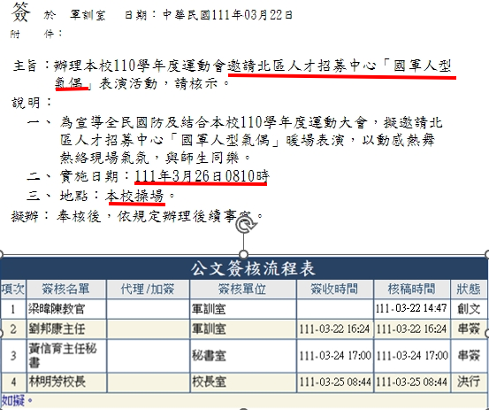 |  | 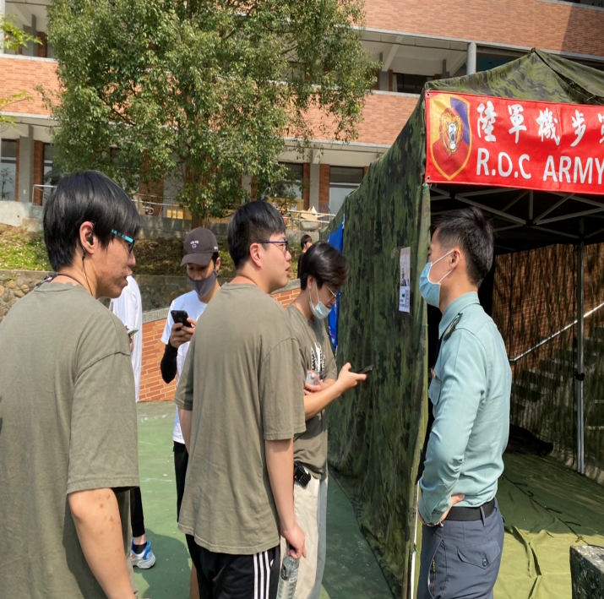
說明：本校運動會邀請國軍北區人才招募中心國軍人偶表演簽呈 |  | 說明：北區人才招募中心及陸軍269旅機步營向學生說明國軍軍校人才招募事項
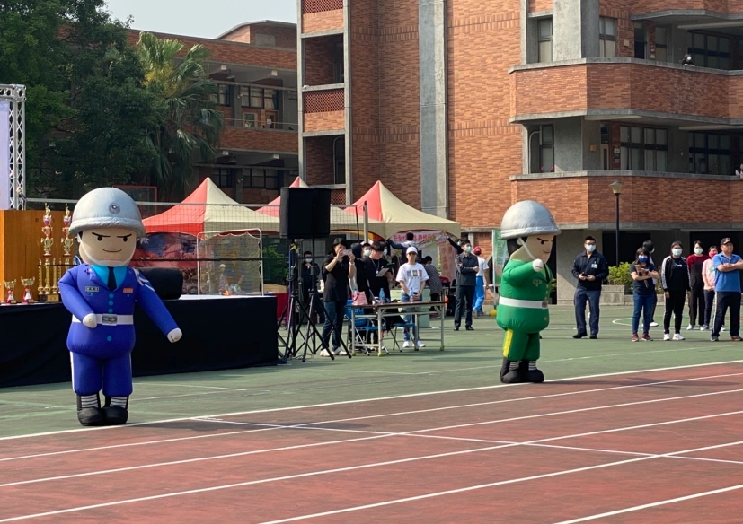 |  | 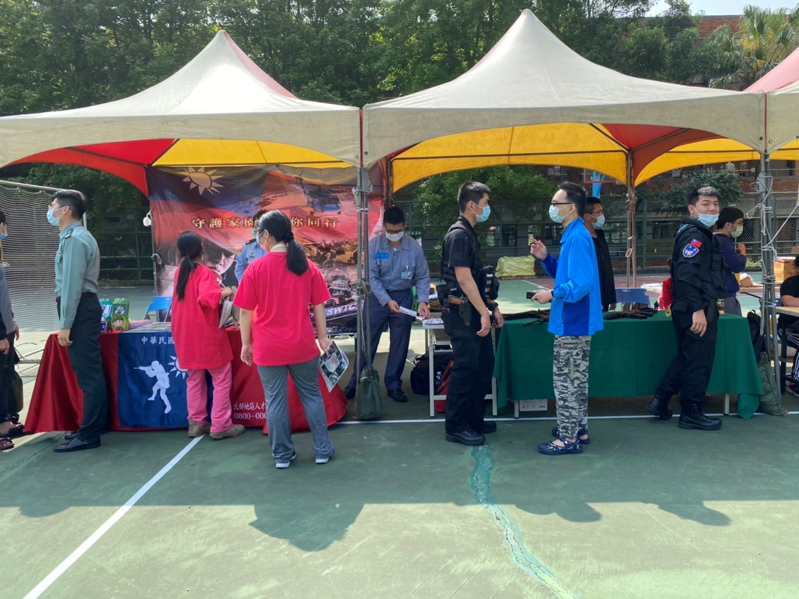
說明：國軍人偶娃娃出場表演 |  | 說明：北區人才招募中心等各單位設攤位招募宣導國防教育

